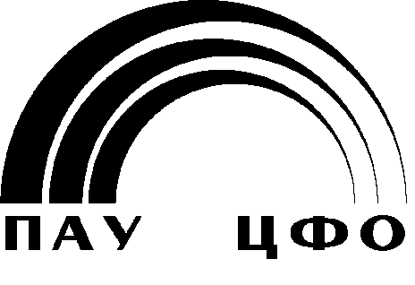
НЕКОММЕРЧЕСКОЕ ПАРТНЕРСТВО

САМОРЕГУЛИРУЕМАЯ ОРГАНИЗАЦИЯ АРБИТРАЖНЫХ УПРАВЛЯЮЩИХ
ЦЕНТРАЛЬНОГО ФЕДЕРАЛЬНОГО ОКРУГА

г. Казань 30 мая 2014 года

ПОВЕСТКА дня
Общего собрания членов ПАУ ЦФО

- Отчет о работе Совета ПАУ ЦФО за 2013 г.;
- Отчет о работе Директора ПАУ ЦФО за 2013 г.;
- Отчет о работе Дисциплинарного комитета ПАУ ЦФО за 2013 г.;
- О внесении изменений в Устав Некоммерческого партнерства «Саморегулируемая организация арбитражных управляющих Центрального федерального округа»;
- О внесении изменений в Положение «О порядке и основаниях применения мер дисциплинарного воздействия, рассмотрения дел о нарушениях членами Некоммерческого партнерства «Саморегулируемая организация арбитражных управляющих Центрального федерального округа» требований федеральных законов, иных нормативных правовых актов, стандартов и правил»;
- О внесении изменений в Положение о членстве в Некоммерческом партнерстве «Саморегулируемая организация арбитражных управляющих Центрального федерального округа»;
- О внесении изменений в Положение о Совете Некоммерческого партнерства "Саморегулируемая организация арбитражных управляющих Центрального федерального округа";
- О внесении изменений в Правила профессиональной деятельности и деловой этики арбитражных управляющих Некоммерческого партнерства "Саморегулируемая организация арбитражных управляющих Центрального федерального округа".

«Шаляпин Палас Отель»

